
TOUS LES JOURS, TOUTE L’INFO
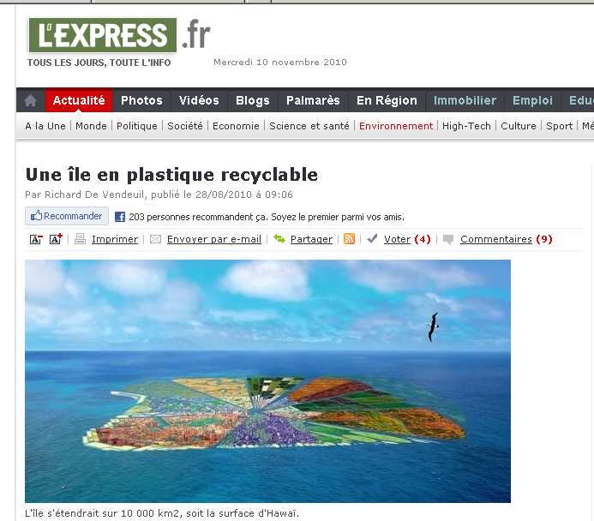

Une île en plastique recyclable
Par Richard De Vendeuil, publié le 28/08/2010 à 09:06

Recycler les déchets qui asphyxient les mers en créant une île artificielle dans le Pacifique Nord? Un projet pas si utopique.

Elle n'est pas encore aussi célèbre que le joyau caché de Liliane Bettencourt aux Seychelles, mais elle pourrait assez vite le devenir. L'île artificielle imaginée par les architectes néerlandais du cabinet Whim sort en effet de l'ordinaire: "100 % recyclable", elle aurait pour soubassement les tonnes de détritus plastiques charriés dans le Pacifique Nord et dont l'amoncellement a donné naissance à un gigantesque dépotoir marin.
Etablie aux abords de ce que les experts appellent le "gyre océanique", un tourbillon subtropical créé par l'addition de plusieurs courants marins, elle s'étendrait sur 10 000 kilomètres carrés. Une surface proche de celle d'Hawaï. Cette île écolo pourrait accueillir 500 000 habitants, dont nombre de réfugiés climatiques chassés de leurs terres par la montée des eaux, et serait en mesure de fonctionner en complète autonomie, grâce à ses exploitations piscicoles.
Les océans étouffent sous le plastique
D'après ses promoteurs, il suffirait de collecter 44 000 tonnes de ces déchets au long cours et de les recycler pour obtenir les bases d'une plate-forme dépolluante haut de gamme. Celle-ci jouerait en pleine mer le rôle tenu à terre par les forêts, "puits de carbone" capturant le CO2. Avec, cette fois, piégeage de l'ammoniac, des nitrates et des phosphates alentour. Des substances qui, transformées, pourraient être utilisées comme biocarburants ou fertilisants.
Utopique? Aujourd'hui, seulement 5 % du plastique mondial est recyclé et tout reste à faire. Le cabinet Whim n'est pas le seul à s'impliquer. Outre-Atlantique, le projet Kansei ("Planète océan", en japonais) cherche lui aussi à déterminer quelle logistique mettre en oeuvre pour nettoyer les océans du maelström qui progressivement les étouffe.
http://www.lexpress.fr/actualite/environnement/une-ile-en-plastique-recyclable_915370.html

